Wiener Floorball-Schulcup 201, Oberststufe - 3.Platz !

Einen weiteren Pokal konnten die Mädchen der Oberstufe erringen. In besonders spannenden Spielen und mit vollem Einsatz gelingt es dem Team der 5. Klassen 6 weitere Schulen zu besiegen und den 3.Platz zu erreichen.

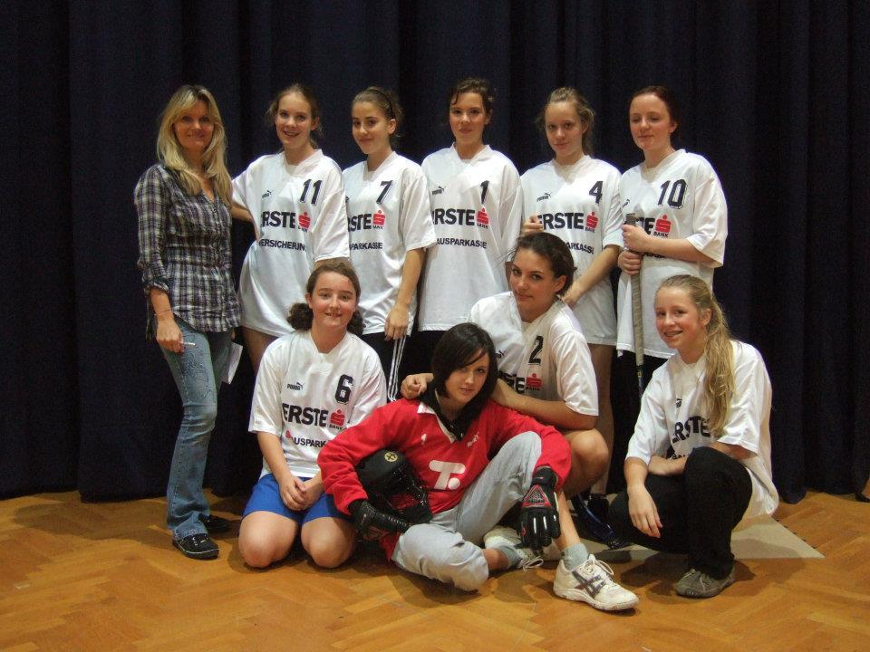

Ich bin sehr stolz auf euch, Mädls!!!

